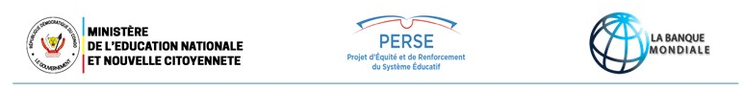
RAPPORT DE L’ACTIVITE DE LANCEMENT OFFICIEL DU PROJET PERSE AU KASAI CENTRAL
INFORMATIONS | DETAILS
Date du Compte Rendu | Vendredi, le 31 octobre 2025
Rédacteur | John NTUMBA
Type de réunion/Rapport | Activité de lancement officiel du PERSE à Kananga au Kasaï Central
Objet de l’activité/Rapport | Informer les participants sur le Projet PERSE au Kasaï Central
DETAILS DE LA SEANCE
Date | Vendredi, le 31 octobre 2025
Heure du début | 09h30’
Heure de la fin | 12h30’
Lieu | Salle de réunion VIP de Félicité Hôtel
Participants | Les participants sont repris dans la liste de présence en annexe de ce compte rendu.
Ordre du jour et synthèse des discussions
- Accueil et installation des participants : Tous les participants sont installés en attendant l’arrivée de leurs Excellences Monsieur le Ministre provincial de l’Education Nationale et Nouvelle Citoyenneté et de Madame le Ministre provincial du Genre, Famille et Enfant.

- Accueil et installation de son Excellence Madame le Ministre provincial du Genre, Famille et Enfant suivi de celui de son Excellence Monsieur le Ministre provincial de l’Education Nationale et Nouvelle Citoyenneté et de. Après s’en est suivi l’hymne national.
- Présentation du mot d’accueil par le Coordonnateur National de l’ONG ENFANT-AVENIR et Chef de fil du consortium PERSE Kasaï Central pendant lequel il a tenu à remercier les membres du gouvernement provincial qui se sont fait le devoir de venir lancer les activités du projet ainsi que toutes les parties prenantes (étatique et non étatique).

- Présentation succin du Projet par un membre du consortium : il a été question pour cette plage de présenter de manière brève l’intitulé du projet, ses objectifs, ses indicateurs de performance, les résultats attendus ainsi que la cibles ou les bénéficiaires directes et indirectes de ce projet. Se faisant, il a aussi informé l’assistance sur les activités avenir de ce projet, c-à-d les activités prévues pour dans ce projet. Après prise de la photo de famille avec leurs Excellences afin de les libérer, le Lead a repris parole pour essayer d’éclaircir encore d’avantage les participants sur le projet. Après s’en ai suivi le jeu de question-réponses à la satisfaction de tous et nous avons clôturé l’activité avec la pause-repas.
Résultats attendus | 50 personnes ont participé à cette activité dont 20 femmes et 30 hommes.
Résultats atteints | 50 personnes ont participé à cette activité dont 20 femmes et 30 hommes ont été informé sur le projet PERSE lancé ce jour.

Annexe : 1. les photos de l’activité
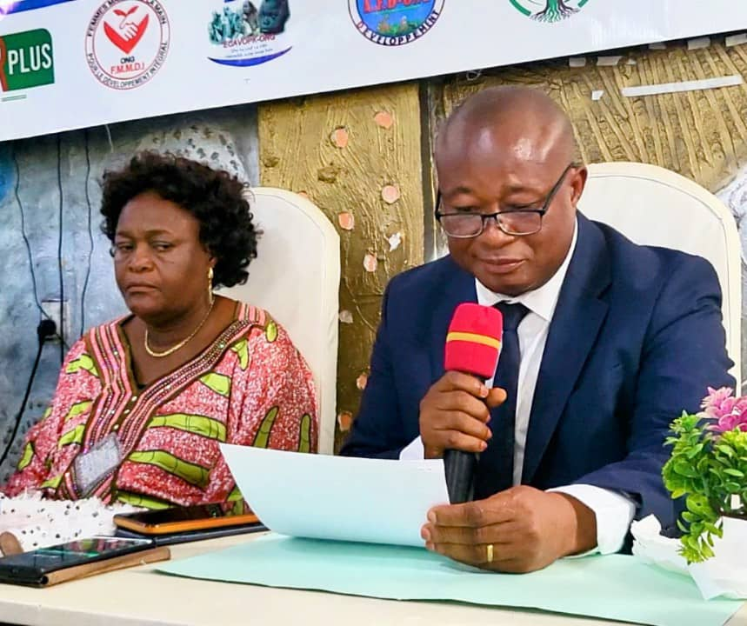
SEM Ministre provincial de l’EDUC-NC à côté de sa collègue du Genre, Famille et Enfant lançant le projet PERSE

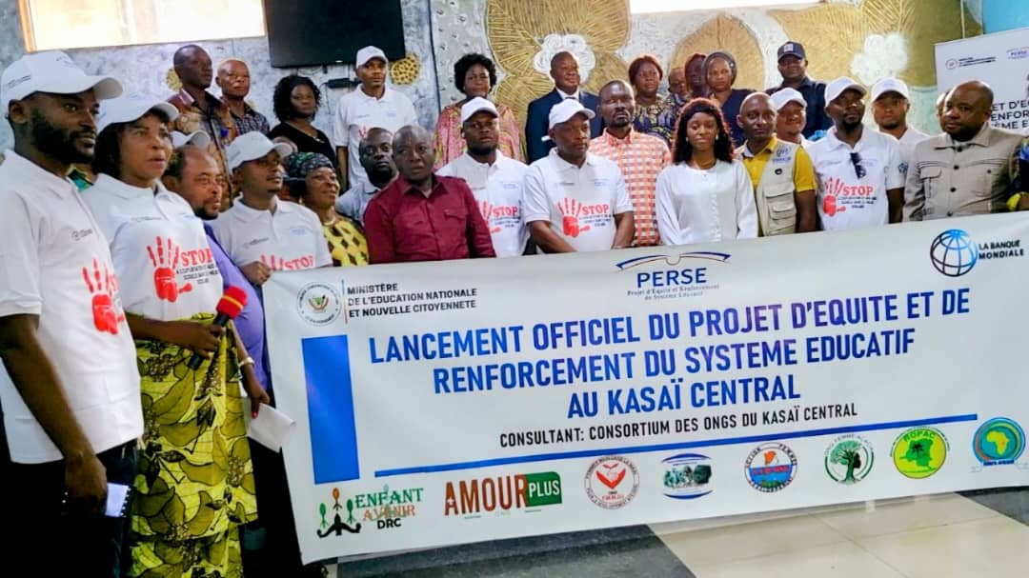
Photo de famille aux côtés de leurs Excellences Monsieur le Ministre provincial de l’EDUC-NC à côté de sa collègue du Genre, Famille et Enfant lors du lancement du projet PERSE

2. Liste de présence

3. Budget

BUDGET
Organiser un atelier de lencement du perse au kasai central
 | Unité | Qtité | Fce | PU | PT | OBS
location salle de formation | Salle | 1 | 1 | $ 400,00 | $ 400,00 | VRAI
Pause-café + Repas | frais | 100 | 1 | $ 15,00 | $ 1 500,00 | VRAI
Ministre prov/ EPST | personne | 1 | 1 | $ 150,00 | $ 150,00 | VRAI
Ministre prov/ Genre | pers | 1 | 1 | $ 150,00 | $ 150,00 | VRAI
PROVED | personne | 1 | 1 | $ 50,00 | $ 50,00 | VRAI
DPS | pers | 1 | 1 | $ 50,00 | $ 50,00 | VRAI
IPP | Perse | 1 | 1 | $ 20,00 | $ 20,00 | VRAI
protection PNC | perse | 1 | 1 | $ 20,00 | $ 20,00 | VRAI
Impression banderoles | piece | 1 | 1 | $ 60,00 | $ 60,00 | VRAI
CD DIVI genre | pers | 1 | 1 | $ 50,00 | $ 50,00 | VRAI
DATA base | pers | 1 | 1 | $ 20,00 | $ 20,00 | VRAI
Division de la jeunesse | pers | 1 | 1 | $ 50,00 | $ 50,00 | VRAI
impression t-shirt + képi | piece | 80 | 1 | $ 10,00 | $ 800,00 | VRAI
mobilité la logistique pour l’activité | frais | 1 | 1 | $ 50,00 | $ 50,00 | VRAI
fourniture pour l’activité invitation, env,,, | frais | 1 | 1 | $ 100,00 | $ 100,00 | VRAI
Collation Médias | Frais | 5 | 1 | $ 50,00 | $ 250,00 | VRAI
Sous total 1.1. |  |  |  |  | $ 3 720,00 | VRAI

